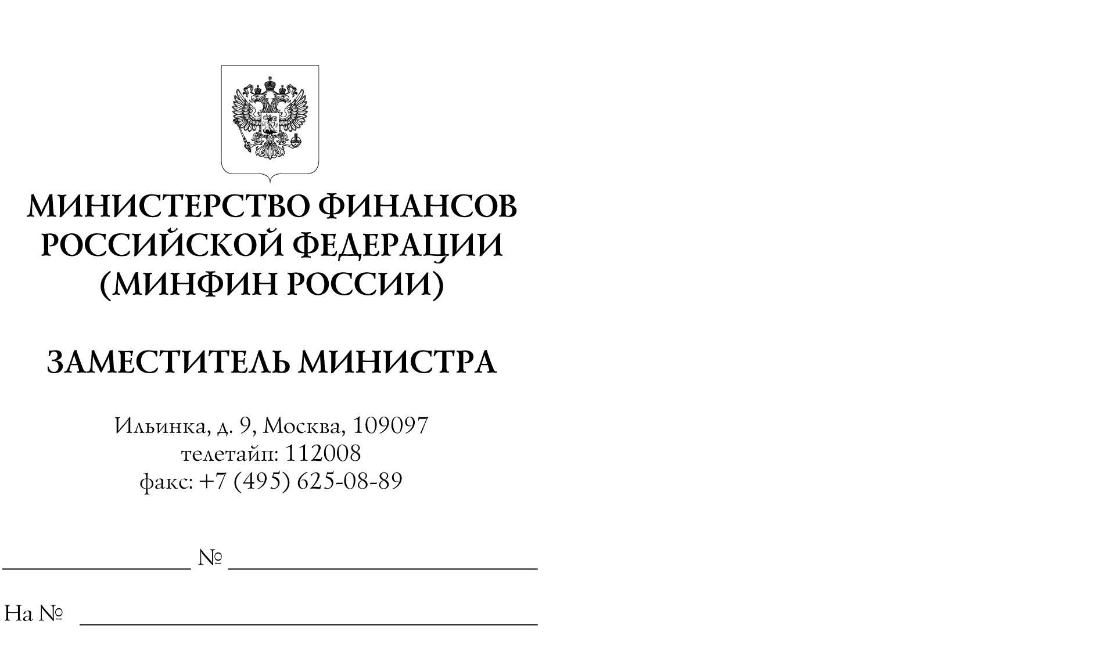

Главные распорядители средств федерального бюджета

Органы управления государственными внебюджетными фондами Российской Федерации

Финансовые органы субъектов Российской Федерации

Министерство финансов Российской Федерации сообщает об издании приказа Министерства финансов Российской Федерации от 25 декабря 2023 г. № 203н
"О внесении изменений в коды (перечни кодов) бюджетной классификации Российской Федерации на 2023 год (на 2023 год и на плановый период 2024
и 2025 годов), утвержденные приказом Министерства финансов Российской Федерации от 17 мая 2022 г. № 75н"*(далее - Приказ № 203н).
Электронная версия Приказа № 203н размещена на официальном сайте Министерства финансов Российской Федерации (https://minfin.gov.ru/)
в рубрике "Бюджет", подрубрике "Бюджетная классификация Российской Федерации", разделе "Нормативные правовые акты и методические рекомендации".

А.М. Лавров

* Приказ находится на государственной регистрации в Министерстве юстиции Российской Федерации

